Документация за модул „бази данни „
Тема: "Онлайн магазин"
Екип:
Мустафа Ахмед
Мустафа Перчинков
Алекс Ахмов
Красимир Андреев

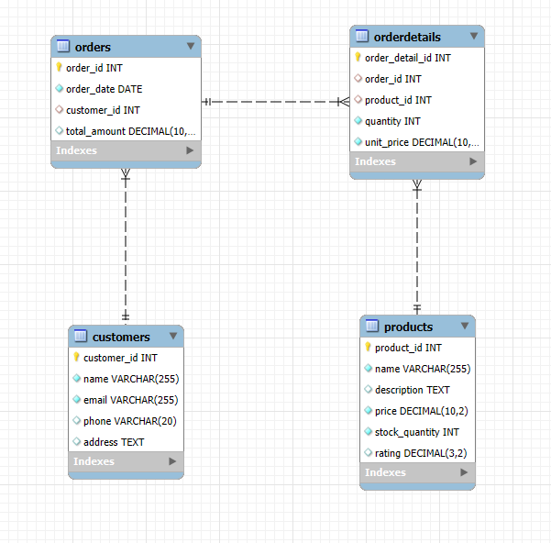
Структура на базата данни
Базата данни е проектирана с четири таблици, всяка от които има ясно дефинирана роля:
- Таблица Products (Продукти):
  - Съхранява информация за продуктите, като:
    - name – Името на продукта.
    - description – Описание на продукта.
    - price – Цена на продукта, зададена като десетично число.
    - stock_quantity – Наличност на продукта (количество в склада).
    - rating – Рейтинг на продукта (например 4.5 от 5).
- Таблица Customers (Клиенти):
  - Съхранява информация за клиентите:
    - name – Пълно име на клиента.
    - email – Имейл адрес (уникален за всеки клиент).
    - phone – Телефонен номер.
    - address – Адрес за доставка.
- Таблица Orders (Поръчки):
  - Регистрира направените поръчки:
    - order_date – Дата на създаване на поръчката.
    - customer_id – Външен ключ, който свързва поръчката с конкретен клиент.
    - total_amount – Общата стойност на поръчката.
- Таблица OrderDetails (Детайли на поръчките):
  - Свързва продукти и поръчки:
    - order_id – Идентификатор на поръчката (външен ключ към таблицата Orders).
    - product_id – Идентификатор на продукта (външен ключ към таблицата Products).
    - quantity – Количество от продукта в поръчката.
    - unit_price – Цена на единица продукт.

Функционалност
1 Извличане на всички поръчки за даден клиент.
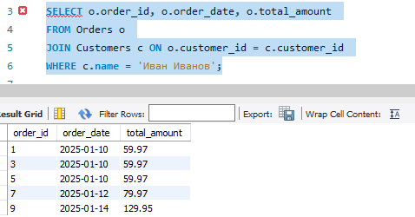
2 Изчисляване на оборота (общата стойност) на поръчките за последния месец.
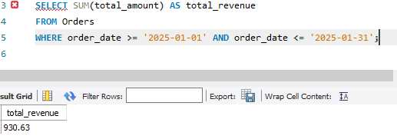

3 Списък на всички налични продукти с цена над определена стойност
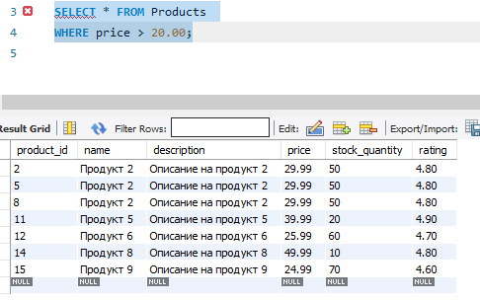
4 Продукти с ниска наличност (по-малко от 5 бройки).
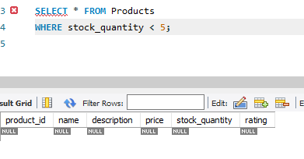

5 Извличане на топ 5 клиенти (похарчили най-много пари).
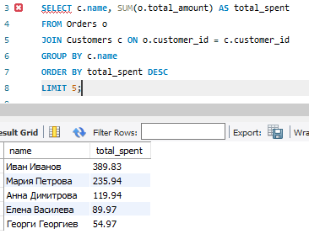
6 Извличане на най-често купуван продукт.
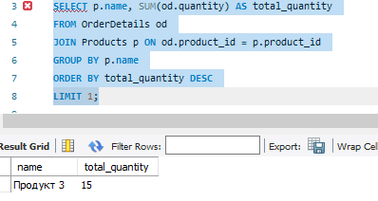

7 Извличане на често купувани заедно продукти по даден продукт.
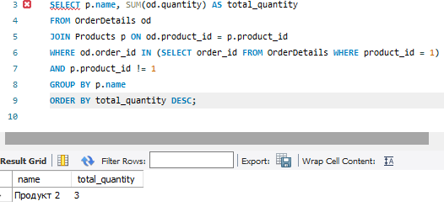
8 Добавяне на оценка за продукт.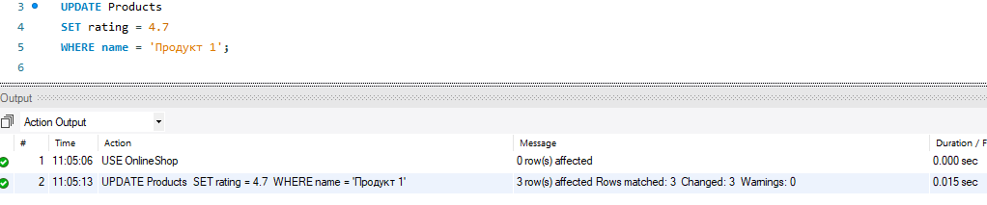
9 Отказване на поръчка.
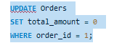

10 Извличане на текущи поръчки, които очакват изпращане.
